Detección y diagnóstico de fallas por simulación — Resultados
Fase 5 — Monitoreo e Innovación · Plan Integral de Mantenimiento
Sistema de Refrigeración y Aire Acondicionado (0251) — UTP
Generado automáticamente el 2026-09-03

Declaraciones
Estas cuatro declaraciones no debilitan el trabajo: lo blindan. Una limitación declarada y analizada es criterio; una no declarada es un error.
- El modelo fue entrenado con datos sintéticos generados a partir de un modelo termodinámico del ciclo de compresión de vapor, no con datos históricos de la instalación.
- El modelado del inventario de refrigerante (carga baja, sobrecarga) y de la restricción de la línea de líquido es una aproximación empírica, no un modelo de primeros principios.
- Lo que se demuestra es la viabilidad del método; la implementación en la instalación real requeriría un periodo de recolección de datos y una recalibración de los coeficientes UA con mediciones de campo.
- Las métricas principales son recall y F1 por clase; la exactitud global se reporta acompañada de la proporción de clases.
Limitación adicional, sobre la interpretación de las métricas: los residuos se calculan contra el MISMO modelo que generó los datos, de modo que no existe discrepancia entre modelo y planta. En una instalación real, esa discrepancia —el error del gemelo digital frente al equipo físico— sería la fuente de error dominante, por encima del ruido de los instrumentos. Las métricas de este informe deben leerse como una COTA SUPERIOR del desempeño alcanzable, no como el desempeño esperado en campo.
AVISO: 20 parámetros del equipo siguen marcados como PROVISIONALES a la espera de confirmar el sitio de estudio: N_rev, Q_nom, SC_nom, SH_nom, T_space_sp, UA_cd, UA_ev, V_disp, W_vent_cd, W_vent_ev, dSH_linea, eta_motor, eta_s, eta_v0, fp, k_v, m_a_cd, m_a_ev, refrigerante, tension_linea.

1. Configuración del experimento
Semilla maestra: 20260902
Partición por grupos de condición de contorno — filas: {'entrenamiento': 8400, 'validacion': 1770, 'prueba': 1830}; condiciones: {'train': 280, 'val': 59, 'test': 61}. Ninguna condición aparece en más de una partición.
Entradas del clasificador (lista blanca): res_SH_evap, res_SH_total, res_SC, res_split_cond, res_approach_evap, res_SH_des, res_rp, res_dT_air_ev, res_dT_air_cd, res_COP, res_kW_TR
No se usan mediciones crudas ni condiciones de contorno: el clasificador opera solo sobre residuos, para que no pueda aprender clima en lugar de falla.
Coeficientes UA calibrados: UA_ev = 1822.5 W/K, UA_cd = 2854.3 W/K (origen: Punto de diseño de catálogo (PROVISIONAL, sustituir por hoja `Registro Campo` de la Fase 1)).

Selección de modelo
Criterio: F1 macro sobre el conjunto de VALIDACIÓN. Modelo elegido: random_forest.
Candidato | F1 macro (CV) | F1 macro (validación) | Hiperparámetros
arbol_decision | 0.9796 | 0.9803 | {'max_depth': 16, 'min_samples_leaf': 1, 'min_samples_split': 2}
random_forest | 0.9919 | 0.9904 | {'max_depth': None, 'max_features': 'sqrt', 'min_samples_leaf': 1, 'n_estimators': 300}
Los hiperparámetros provienen de una búsqueda real con GridSearchCV optimizando F1 macro sobre GroupKFold; el conjunto de prueba no participó en ninguna decisión.
Control de integridad: aperturas del conjunto de prueba {'prueba_balanceada': 1, 'prevalencia_realista': 1}; corrida válida: True.

2. Resultados

2.1 Conjunto de prueba balanceado
Muestras evaluadas: 1830

Recall y F1 por clase
Métricas principales del informe. Se reportan por clase y nunca solo como promedio: un promedio alto puede esconder una clase con recall nulo.
Clase | Recall | F1 | Precisión | PR-AUC | Soporte
sano | 0.995 | 0.992 | 0.989 | 0.999 | 183
condensador_sucio | 1.000 | 0.997 | 0.995 | 1.000 | 183
evaporador_sucio | 0.995 | 0.997 | 1.000 | 1.000 | 183
carga_baja | 0.995 | 0.997 | 1.000 | 1.000 | 183
sobrecarga | 1.000 | 0.997 | 0.995 | 1.000 | 183
txv_restringida | 0.995 | 0.995 | 0.995 | 1.000 | 183
txv_sobrealimenta | 0.995 | 0.997 | 1.000 | 1.000 | 183
compresor_desgastado | 1.000 | 0.992 | 0.984 | 1.000 | 183
incondensables | 0.995 | 0.997 | 1.000 | 1.000 | 183
restriccion_linea_liquido | 0.989 | 0.995 | 1.000 | 0.999 | 183

F1 macro: 0.9956 F1 ponderado: 0.9956 PR-AUC macro: 0.9998

Reporte de clasificación
precision recall f1-score support
sano 0.99 0.99 0.99 183
condensador_sucio 0.99 1.00 1.00 183
evaporador_sucio 1.00 0.99 1.00 183
carga_baja 1.00 0.99 1.00 183
sobrecarga 0.99 1.00 1.00 183
txv_restringida 0.99 0.99 0.99 183
txv_sobrealimenta 1.00 0.99 1.00 183
compresor_desgastado 0.98 1.00 0.99 183
incondensables 1.00 0.99 1.00 183
restriccion_linea_liquido 1.00 0.99 0.99 183
accuracy 1.00 1830
macro avg 1.00 1.00 1.00 1830
weighted avg 1.00 1.00 1.00 1830

Exactitud global y proporción de clases
Exactitud global: 0.9956
Proporción de clases del conjunto: sano 10.0%, condensador_sucio 10.0%, evaporador_sucio 10.0%, carga_baja 10.0%, sobrecarga 10.0%, txv_restringida 10.0%, txv_sobrealimenta 10.0%, compresor_desgastado 10.0%, incondensables 10.0%, restriccion_linea_liquido 10.0%
La exactitud se reporta al final y acompañada de la proporción de clases. Con 70 % de muestras sanas, un modelo que prediga siempre «sano» obtiene 70 % de exactitud y cero utilidad diagnóstica (Saito y Rehmsmeier, 2015).

2.2 Conjunto de prevalencia realista de campo
Muestras evaluadas: 3000

Recall y F1 por clase
Métricas principales del informe. Se reportan por clase y nunca solo como promedio: un promedio alto puede esconder una clase con recall nulo.
Clase | Recall | F1 | Precisión | PR-AUC | Soporte
sano | 0.989 | 0.994 | 0.999 | 1.000 | 2088
condensador_sucio | 0.991 | 0.993 | 0.995 | 0.999 | 216
evaporador_sucio | 0.994 | 0.982 | 0.971 | 0.999 | 168
carga_baja | 0.994 | 0.997 | 1.000 | 1.000 | 172
sobrecarga | 1.000 | 0.985 | 0.971 | 1.000 | 33
txv_restringida | 1.000 | 0.994 | 0.989 | 1.000 | 88
txv_sobrealimenta | 1.000 | 0.816 | 0.690 | 0.993 | 20
compresor_desgastado | 1.000 | 0.975 | 0.950 | 0.999 | 96
incondensables | 1.000 | 0.989 | 0.978 | 0.998 | 45
restriccion_linea_liquido | 1.000 | 0.987 | 0.974 | 1.000 | 74

F1 macro: 0.9713 F1 ponderado: 0.9913 PR-AUC macro: 0.9989

Reporte de clasificación
precision recall f1-score support
sano 1.00 0.99 0.99 2088
condensador_sucio 1.00 0.99 0.99 216
evaporador_sucio 0.97 0.99 0.98 168
carga_baja 1.00 0.99 1.00 172
sobrecarga 0.97 1.00 0.99 33
txv_restringida 0.99 1.00 0.99 88
txv_sobrealimenta 0.69 1.00 0.82 20
compresor_desgastado 0.95 1.00 0.97 96
incondensables 0.98 1.00 0.99 45
restriccion_linea_liquido 0.97 1.00 0.99 74
accuracy 0.99 3000
macro avg 0.95 1.00 0.97 3000
weighted avg 0.99 0.99 0.99 3000

Exactitud global y proporción de clases
Exactitud global: 0.9910
Proporción de clases del conjunto: sano 69.6%, condensador_sucio 7.2%, carga_baja 5.7%, evaporador_sucio 5.6%, compresor_desgastado 3.2%, txv_restringida 2.9%, restriccion_linea_liquido 2.5%, incondensables 1.5%, sobrecarga 1.1%, txv_sobrealimenta 0.7%
La exactitud se reporta al final y acompañada de la proporción de clases. Con 70 % de muestras sanas, un modelo que prediga siempre «sano» obtiene 70 % de exactitud y cero utilidad diagnóstica (Saito y Rehmsmeier, 2015).
La caída de precisión entre un conjunto y otro es el fenómeno documentado por Saito y Rehmsmeier (2015): con clases desbalanceadas, la exactitud global y la curva ROC producen una impresión optimista del desempeño, mientras que la curva precisión-recall revela el comportamiento real. Reportar ambos conjuntos permite cuantificar ese efecto en lugar de padecerlo.

3. Figuras

Figura 1. Diagrama P-h: ciclo sano frente a ciclo degradado
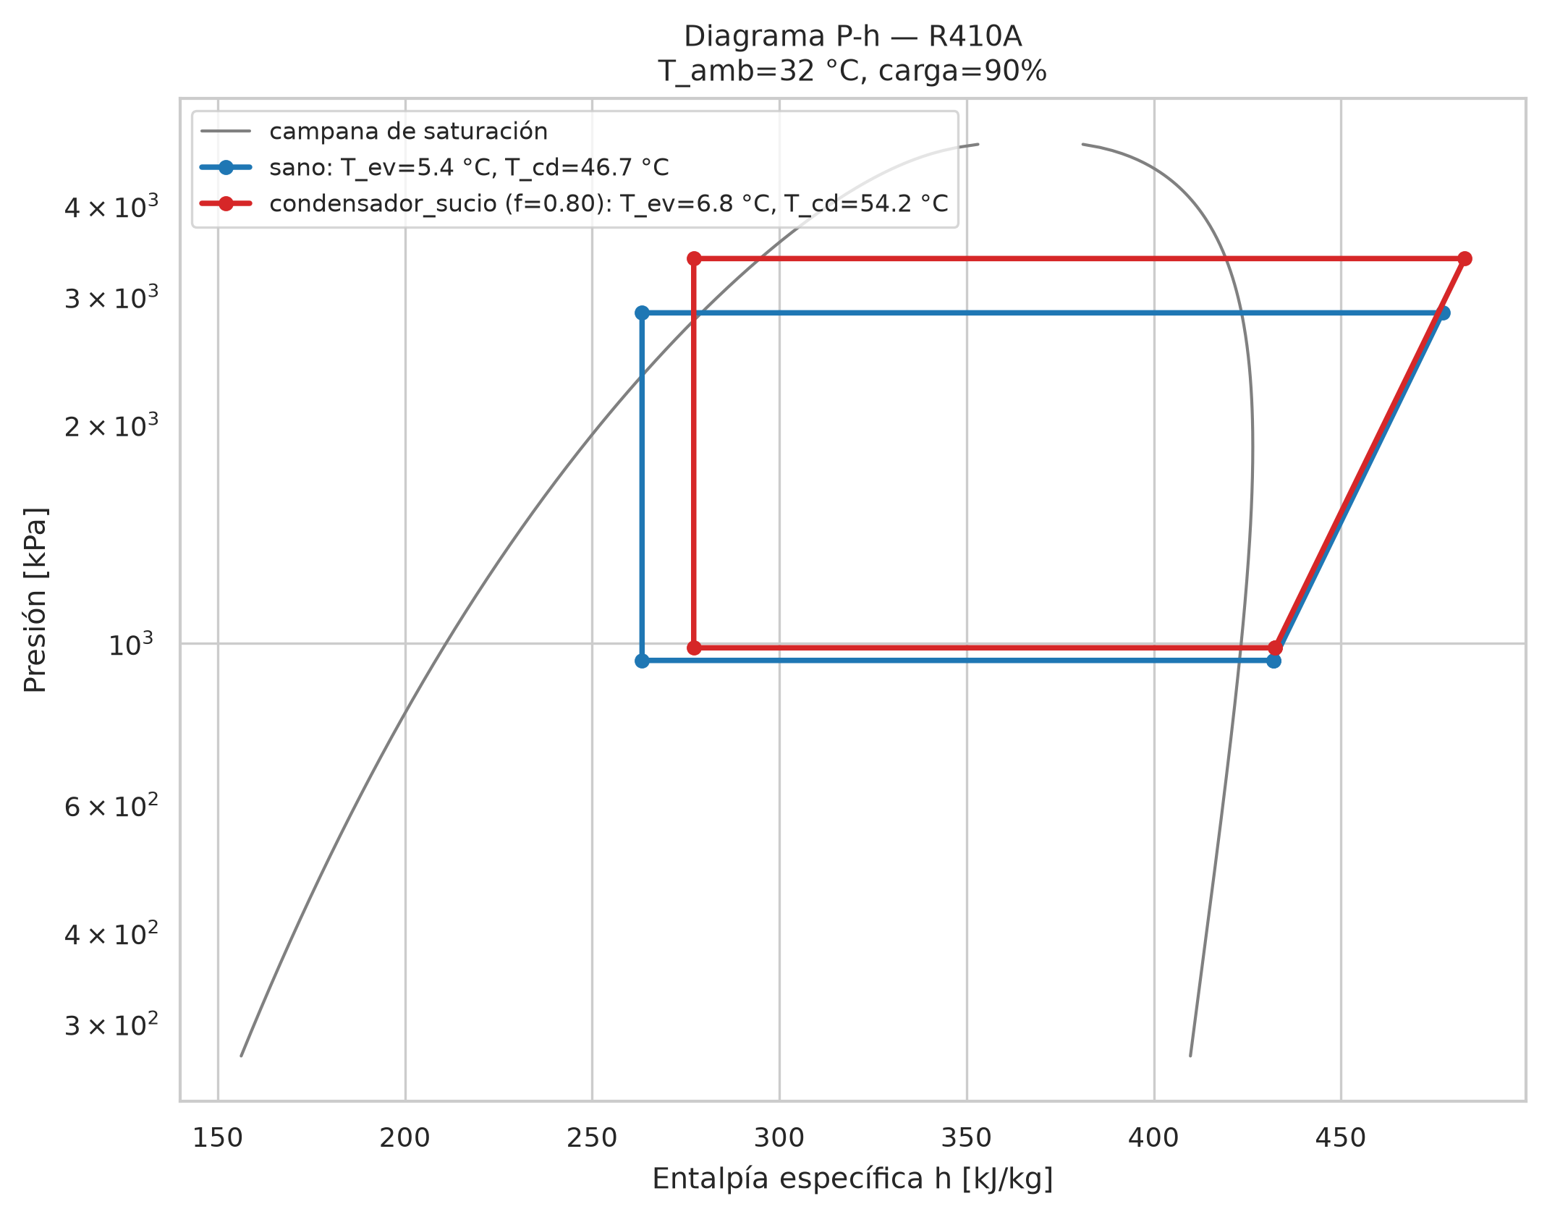

Figura 2a. Matriz de confusión — conjunto balanceado
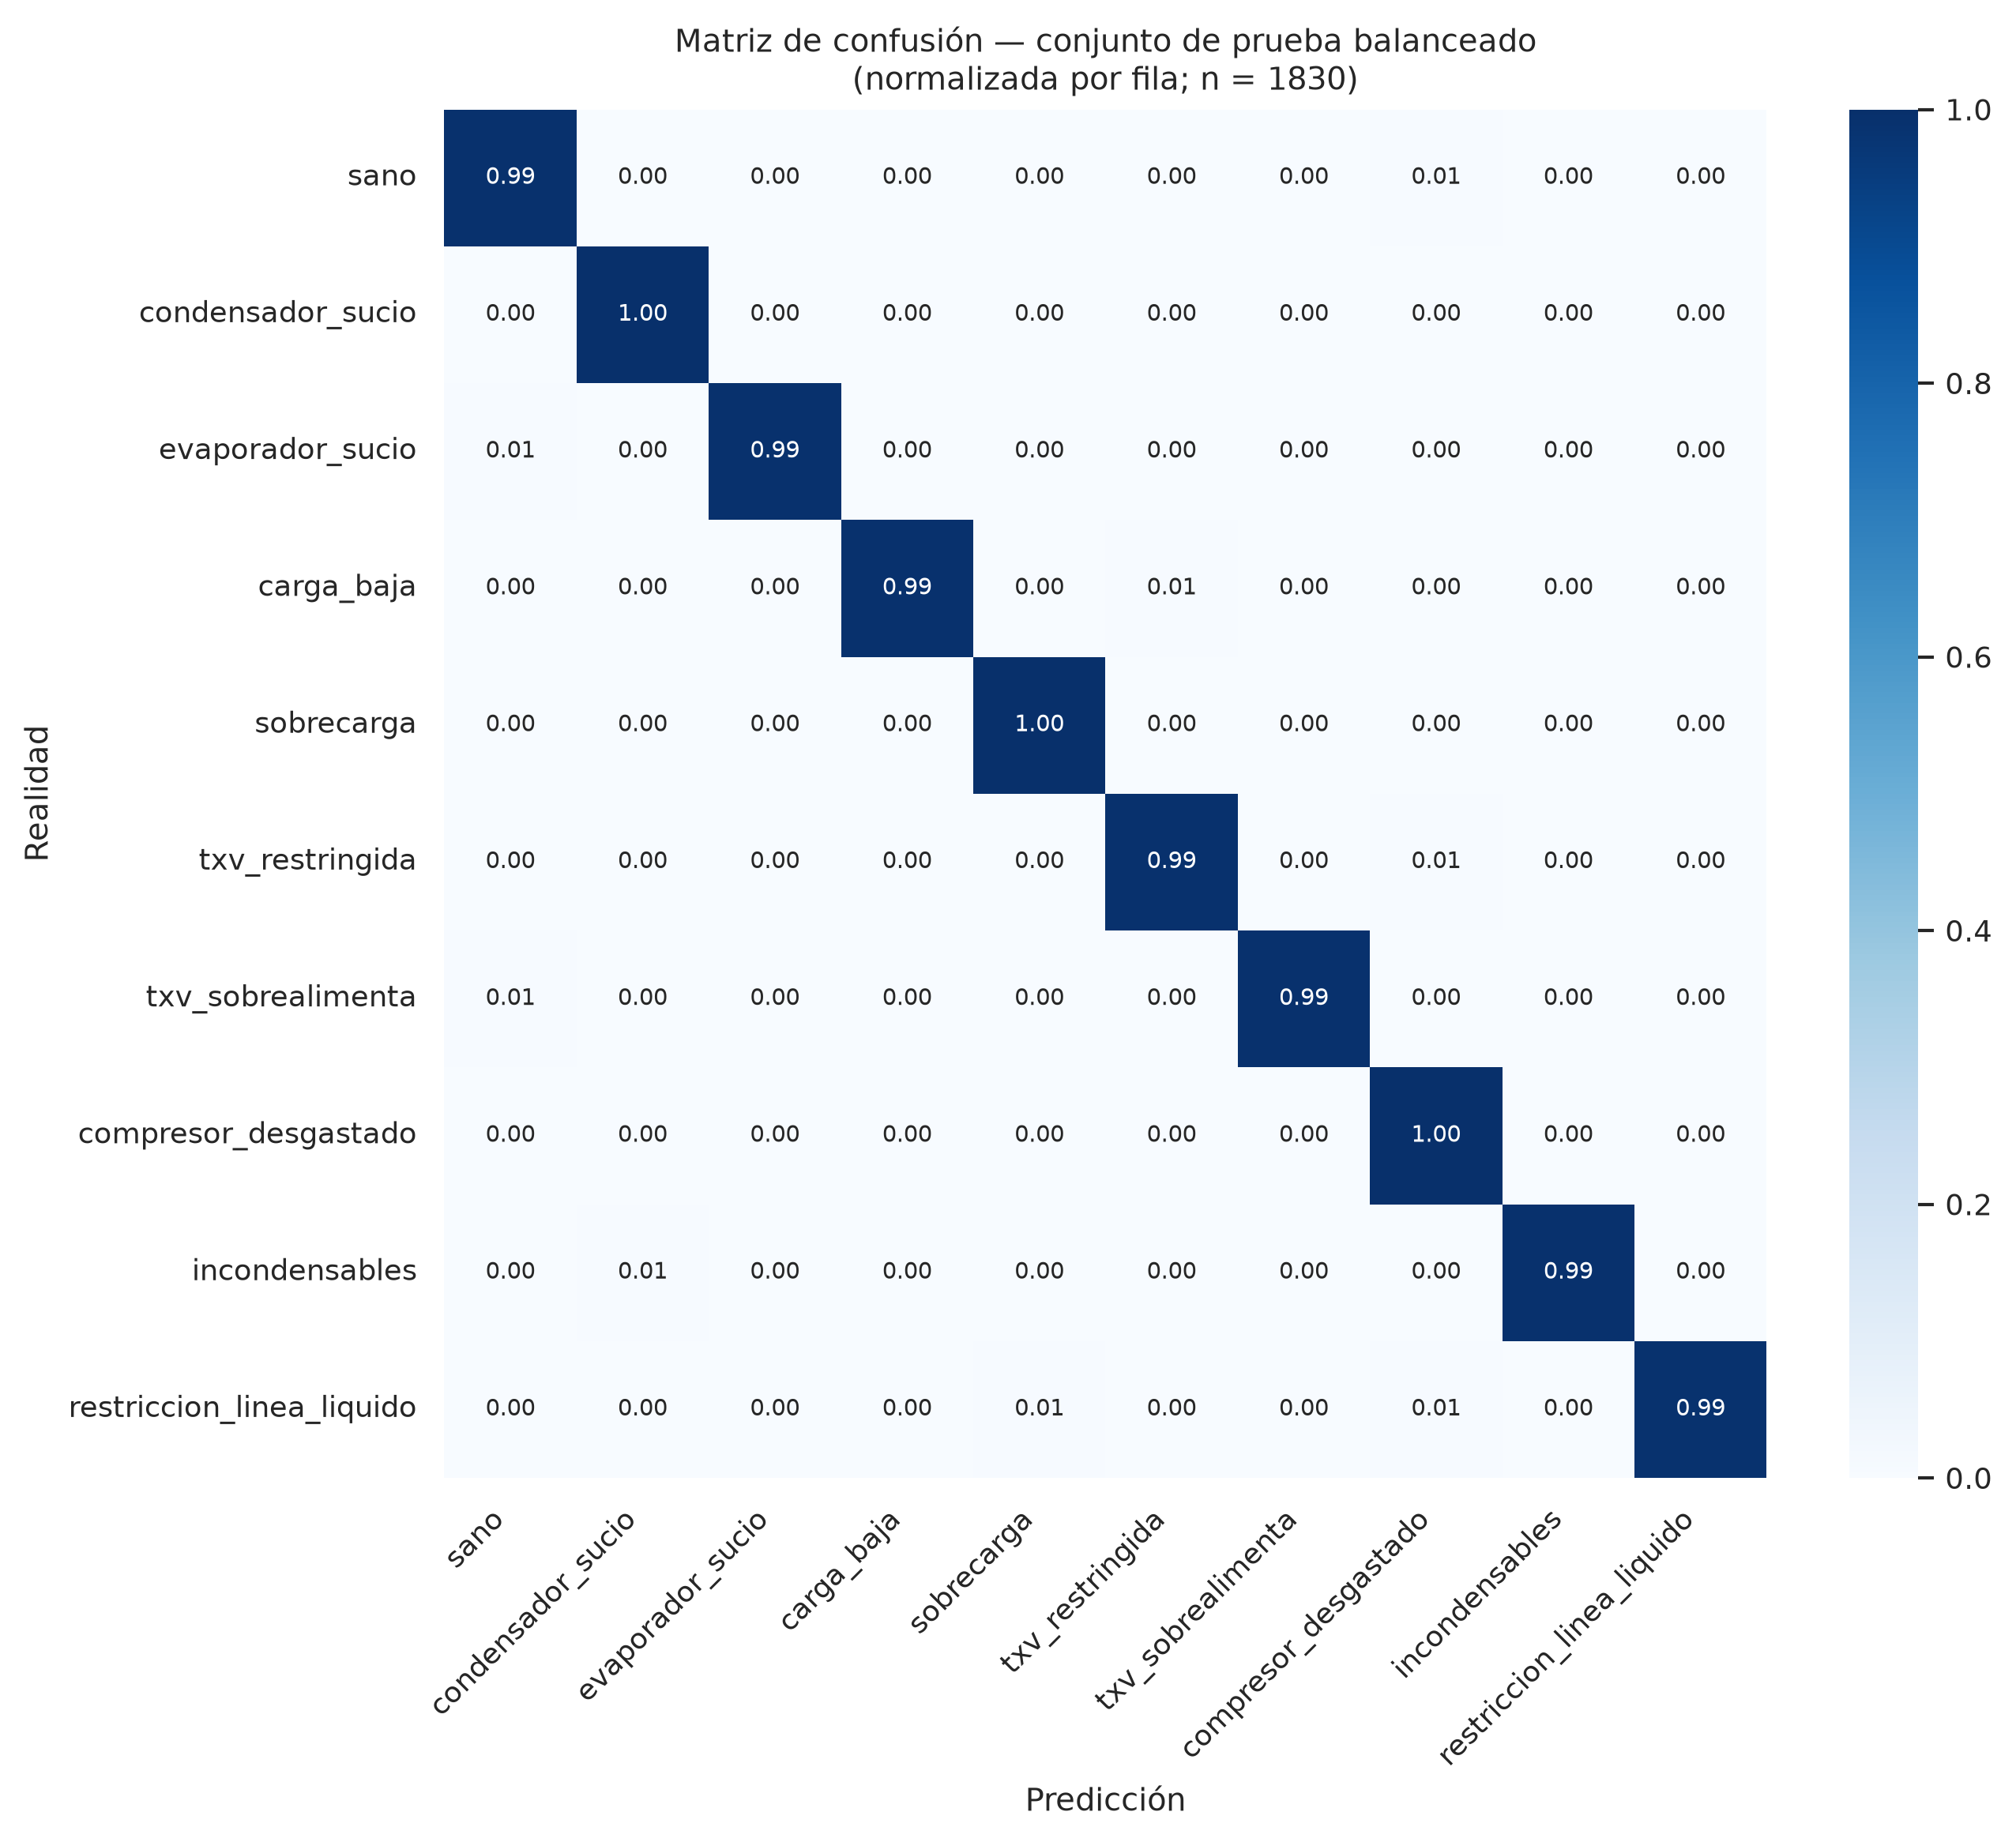

Figura 2b. Matriz de confusión — prevalencia realista
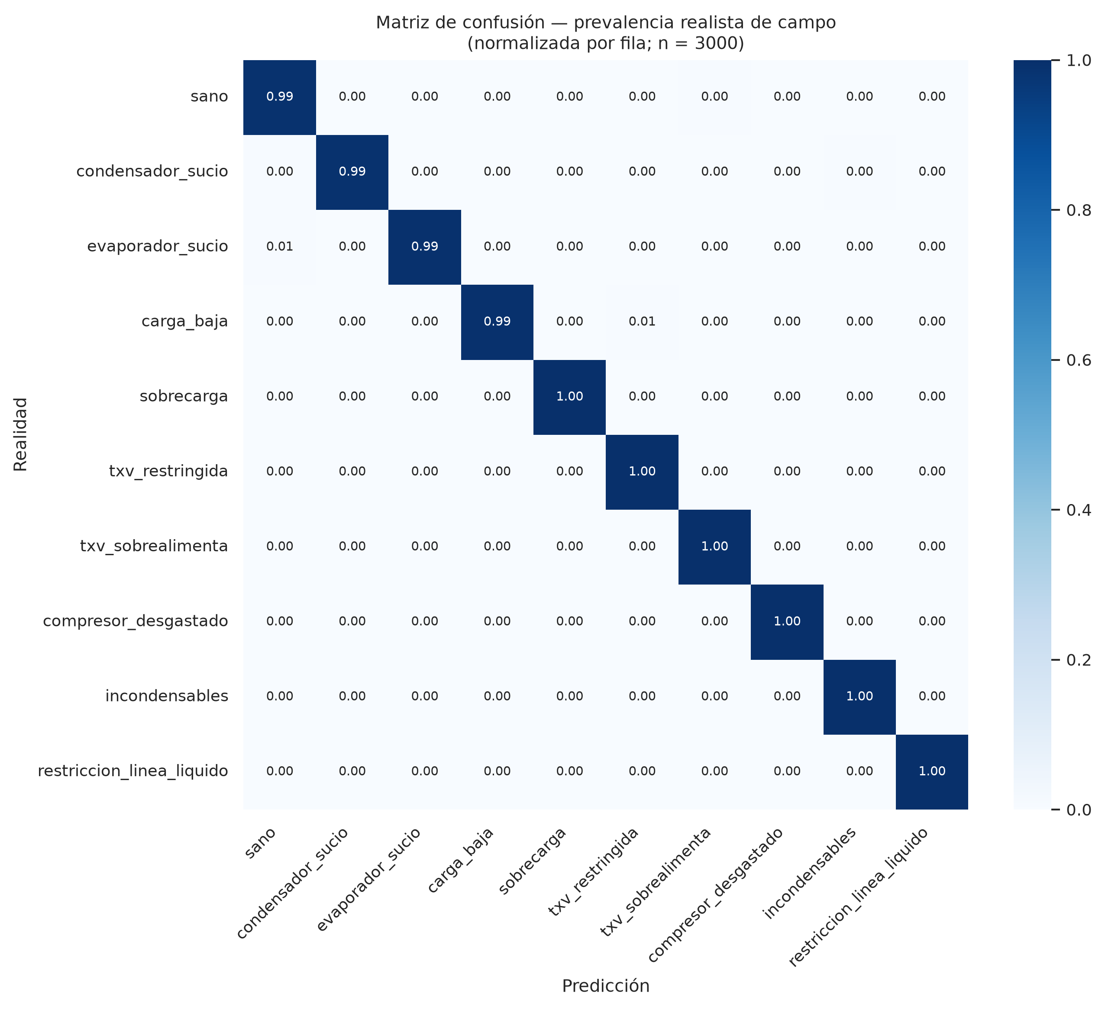

Figura 3a. Curvas precisión-recall — conjunto balanceado
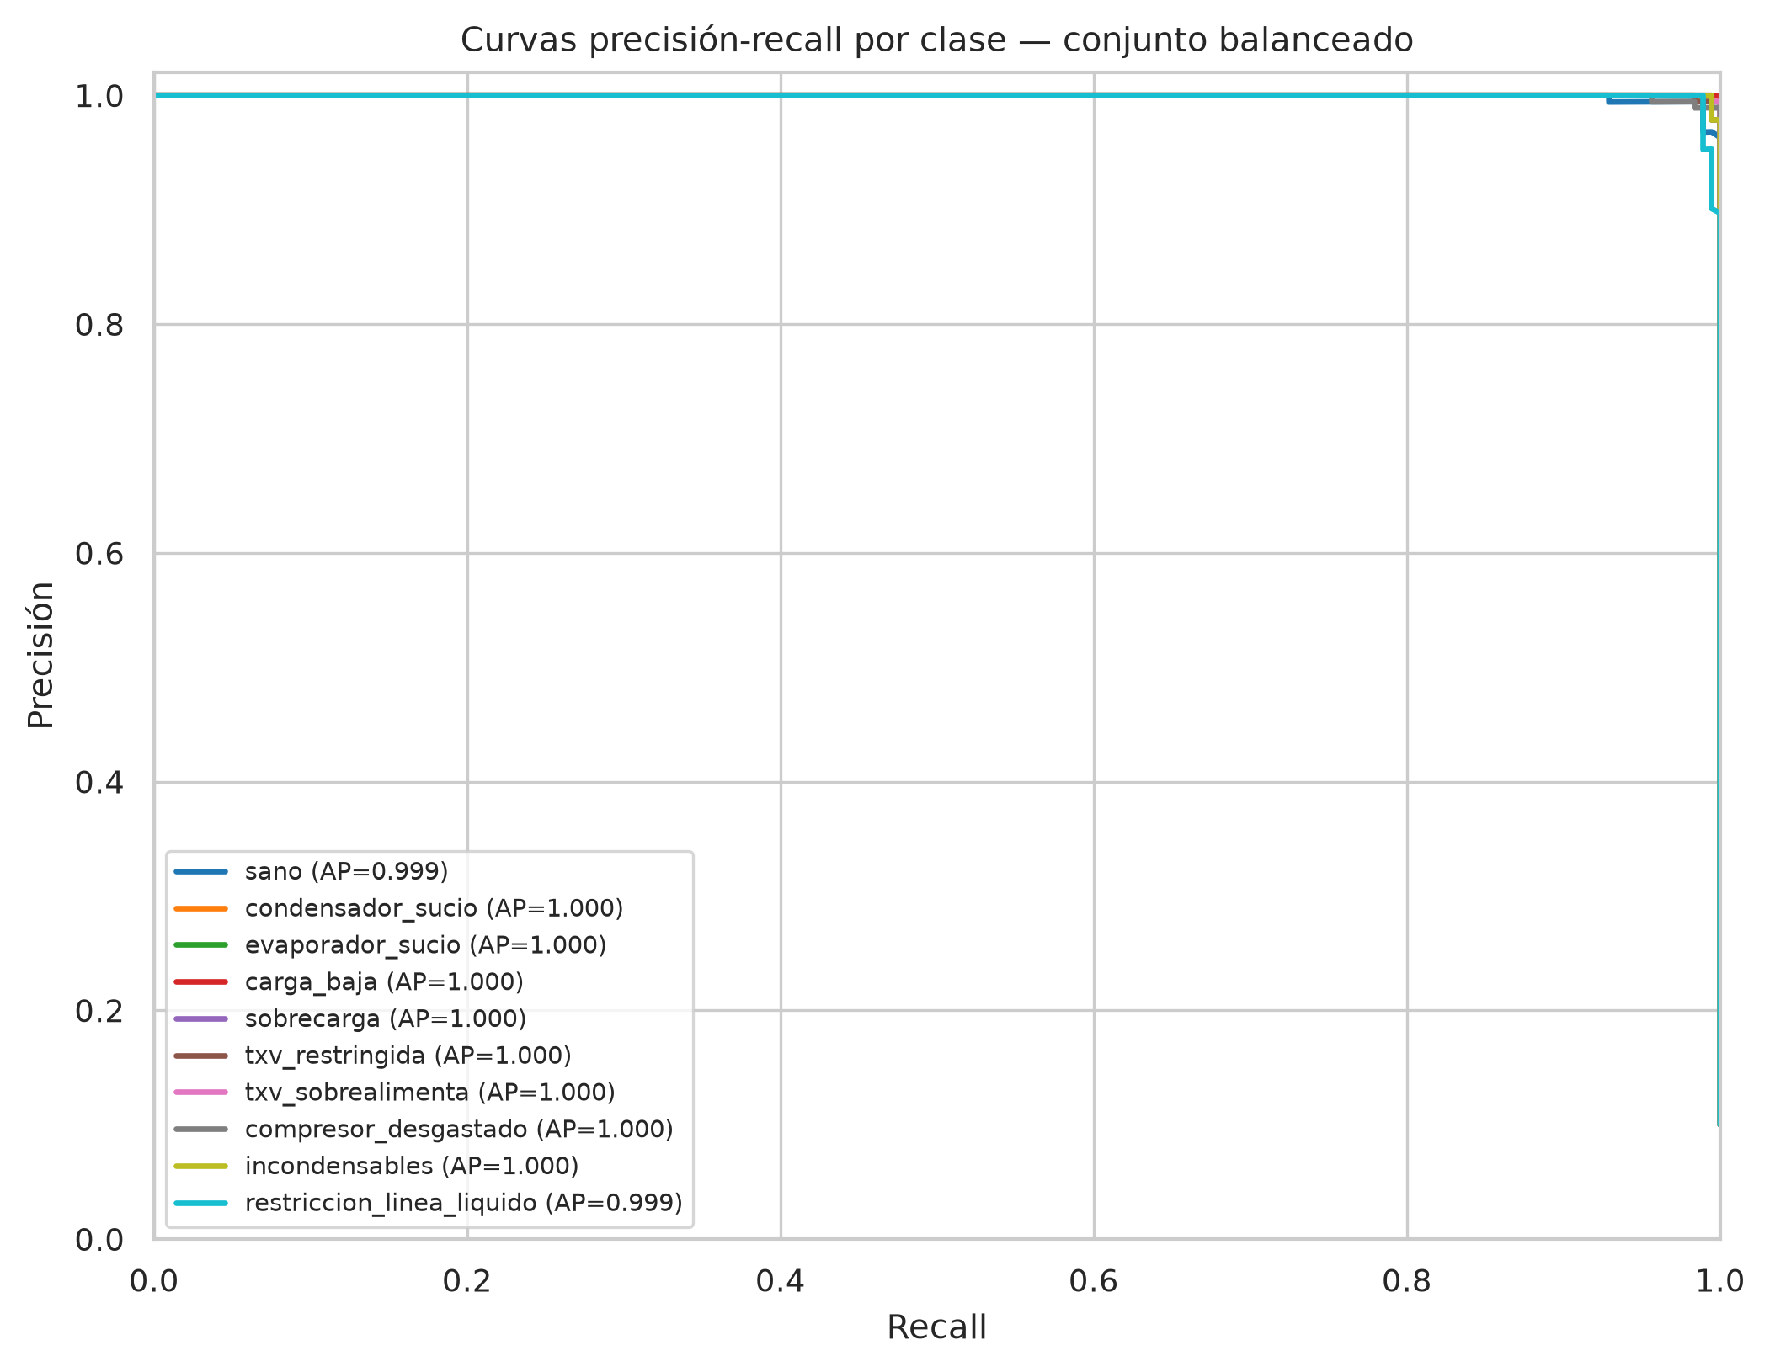

Figura 3b. Curvas precisión-recall — prevalencia realista
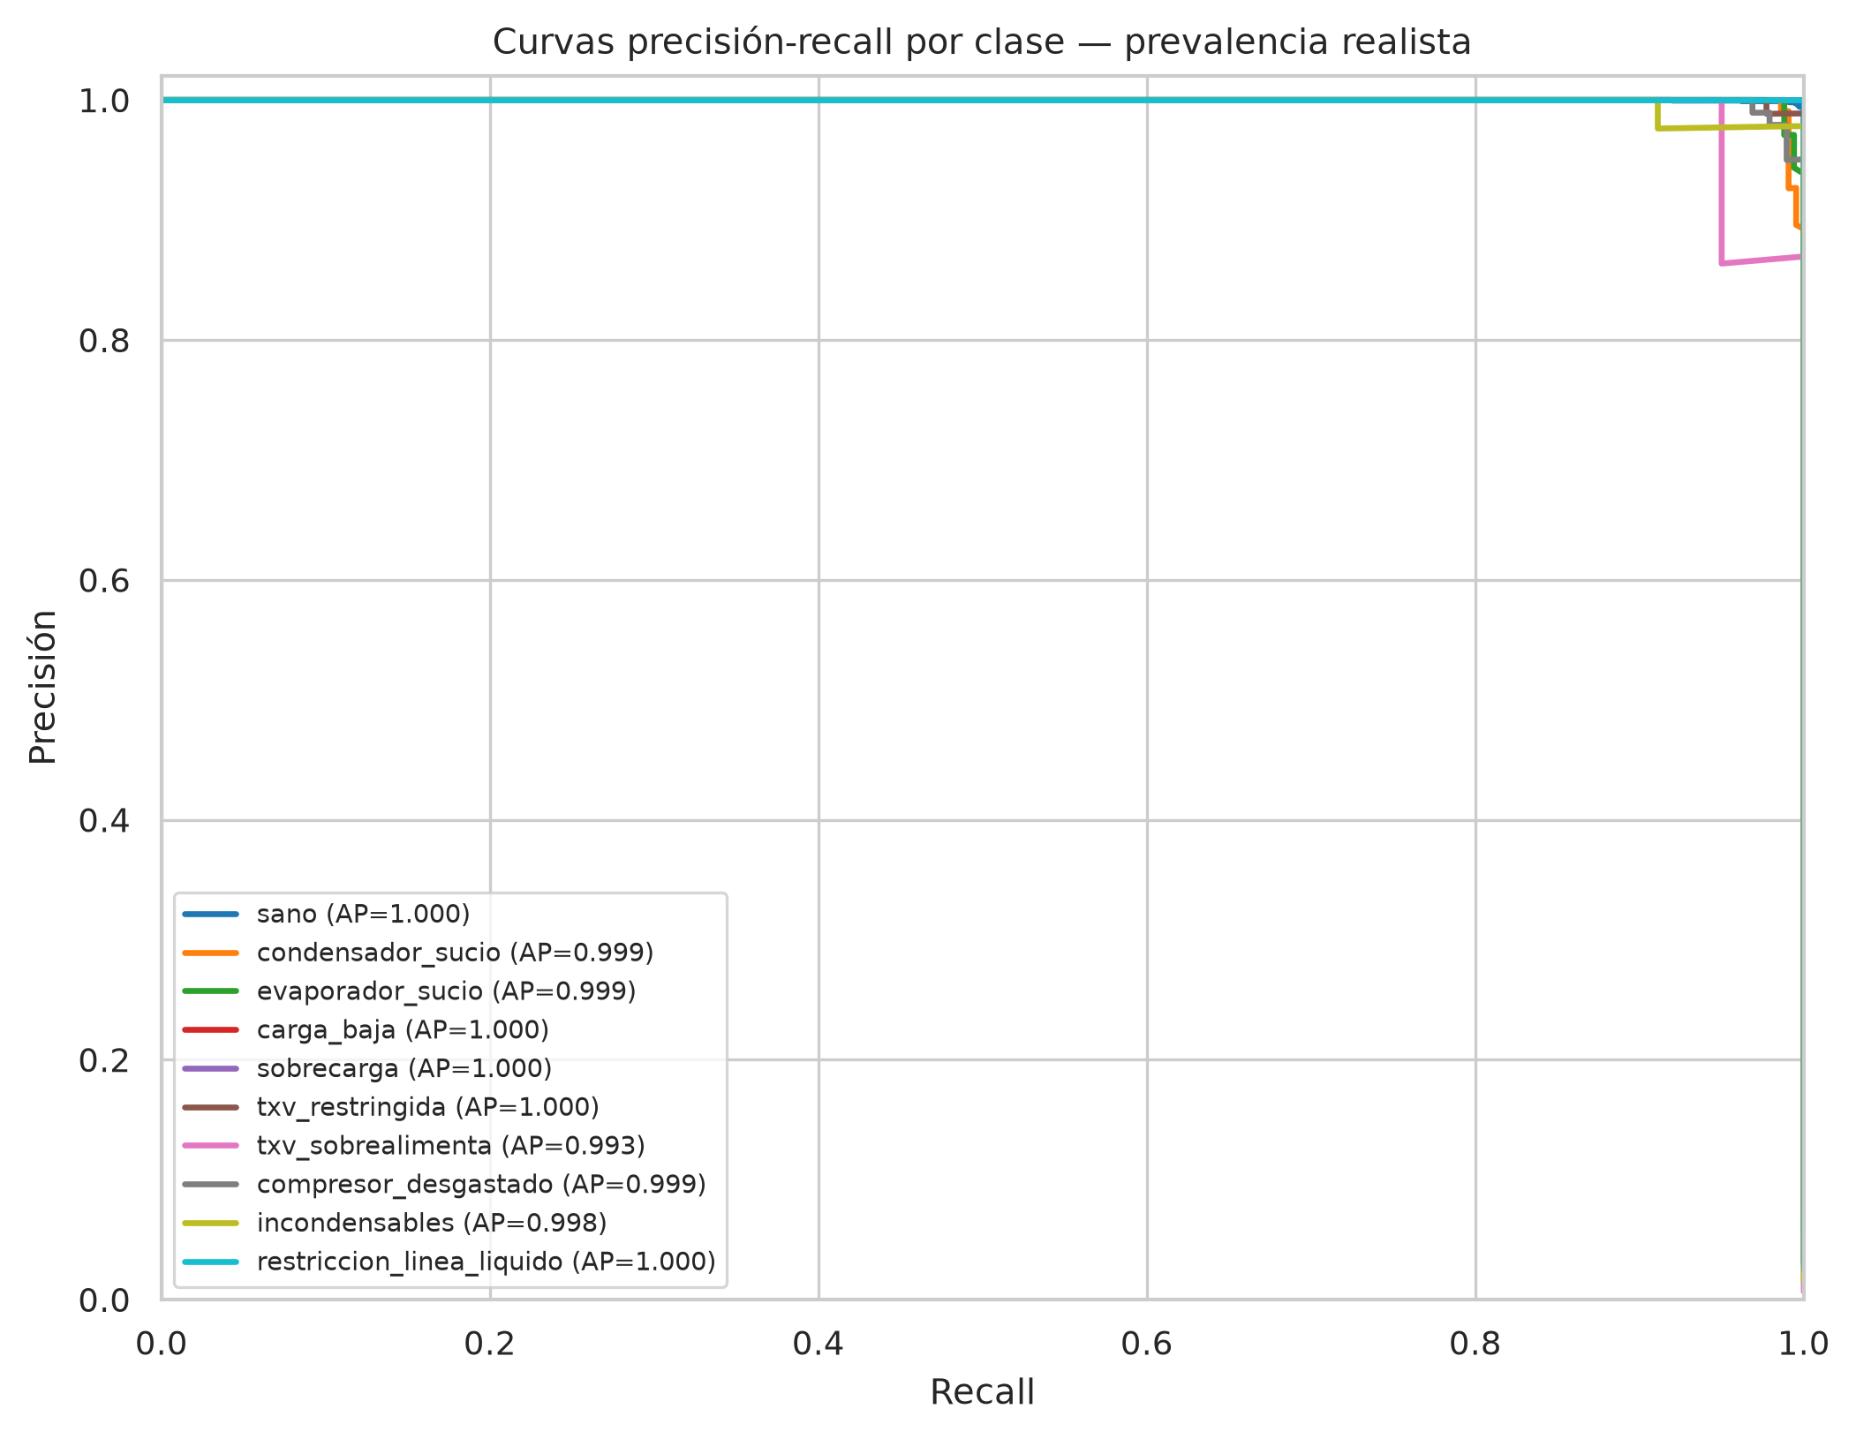

Figura 4. Importancia de características por permutación
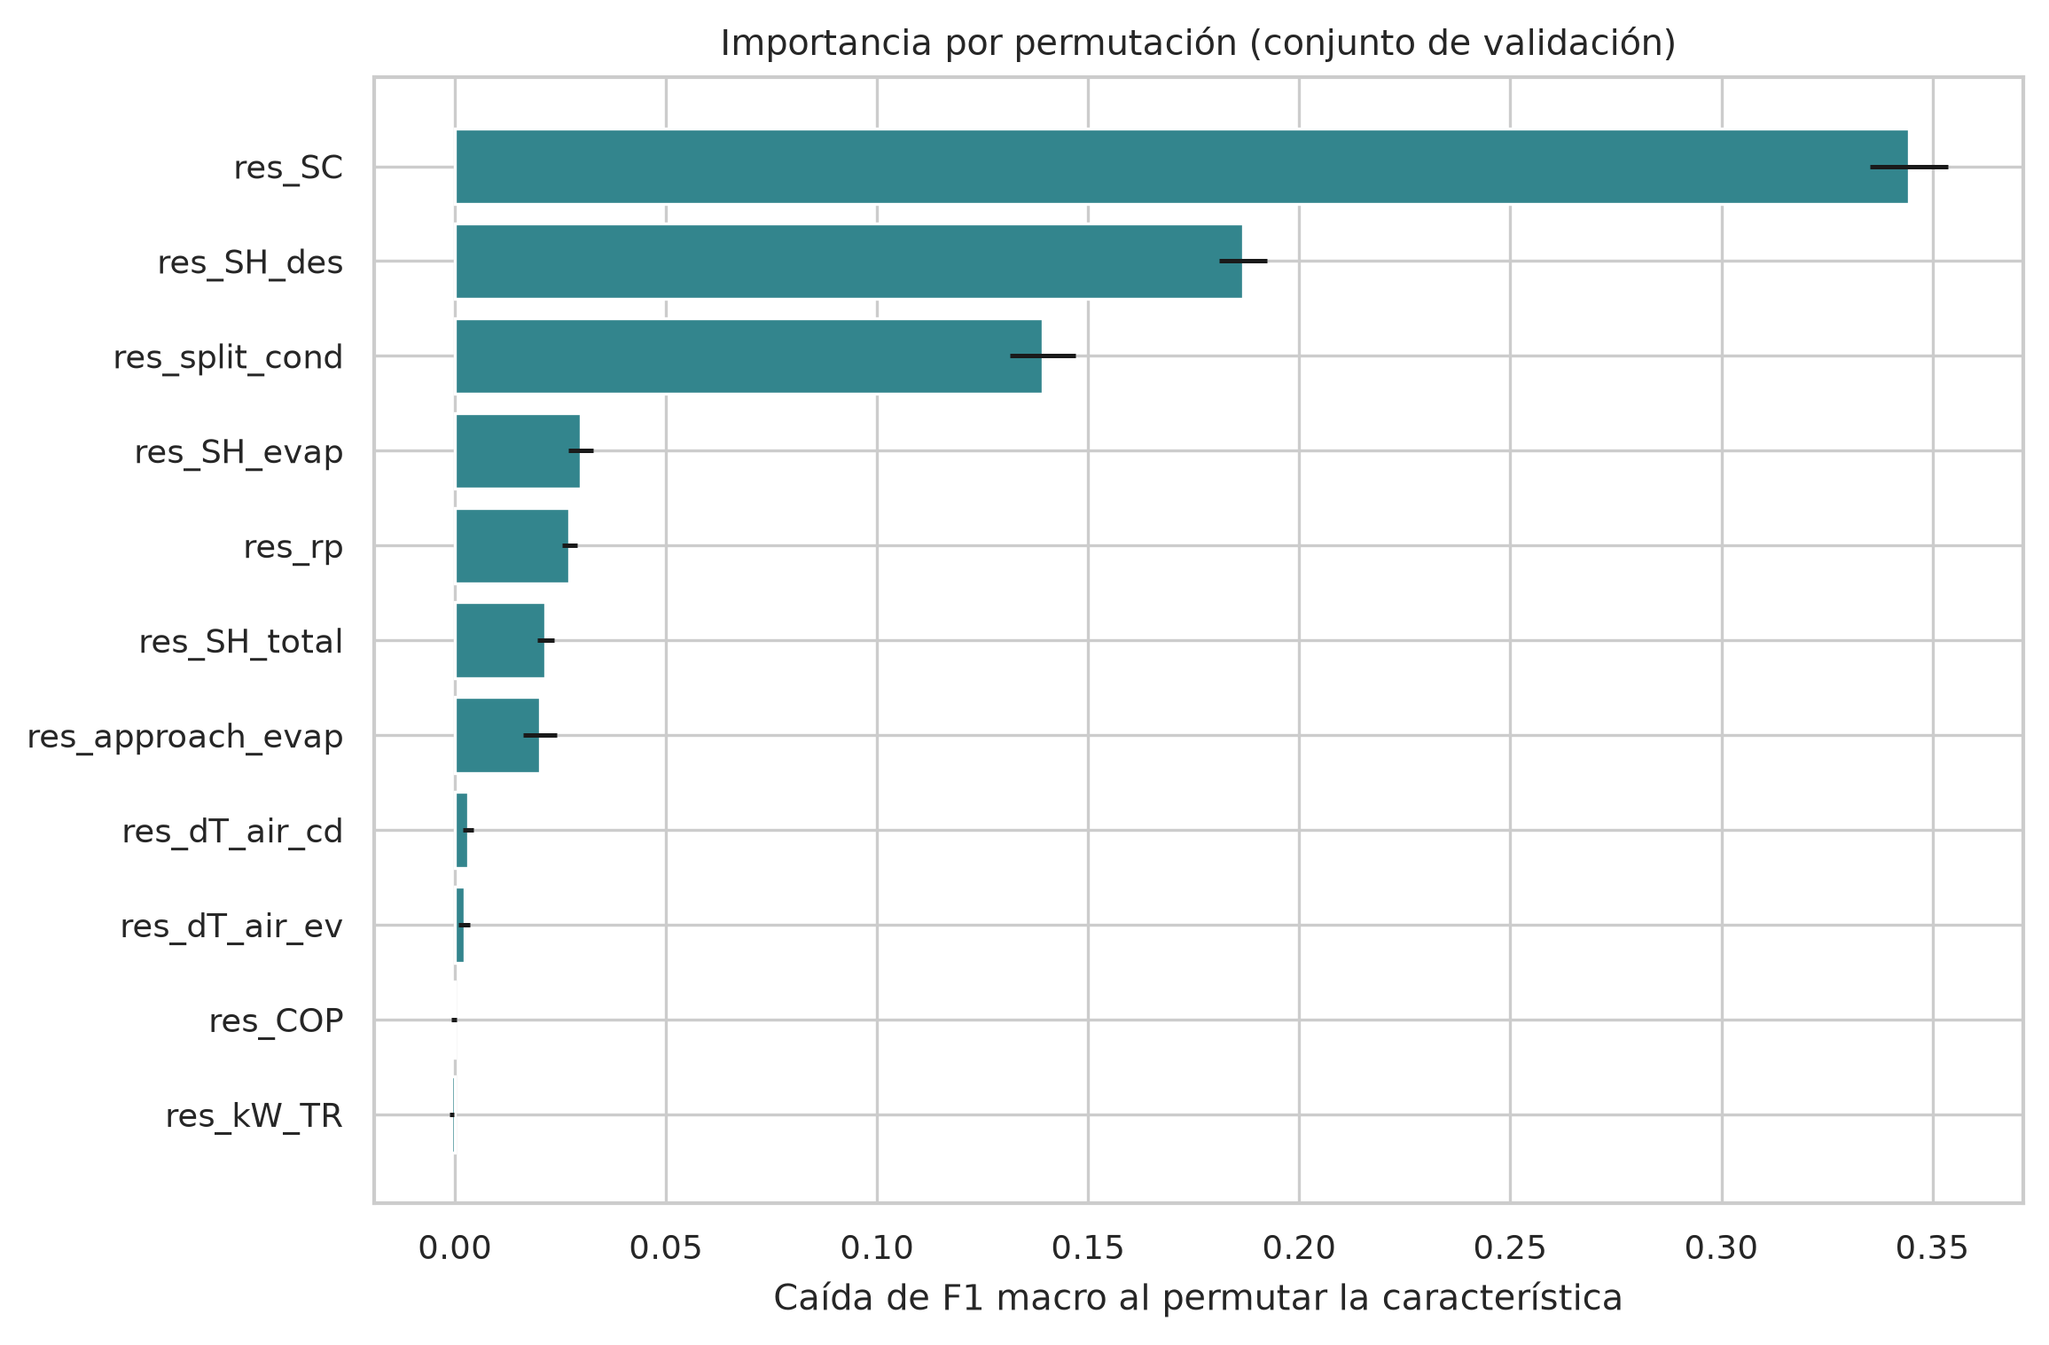

Figura 5. Curva de detección frente a severidad
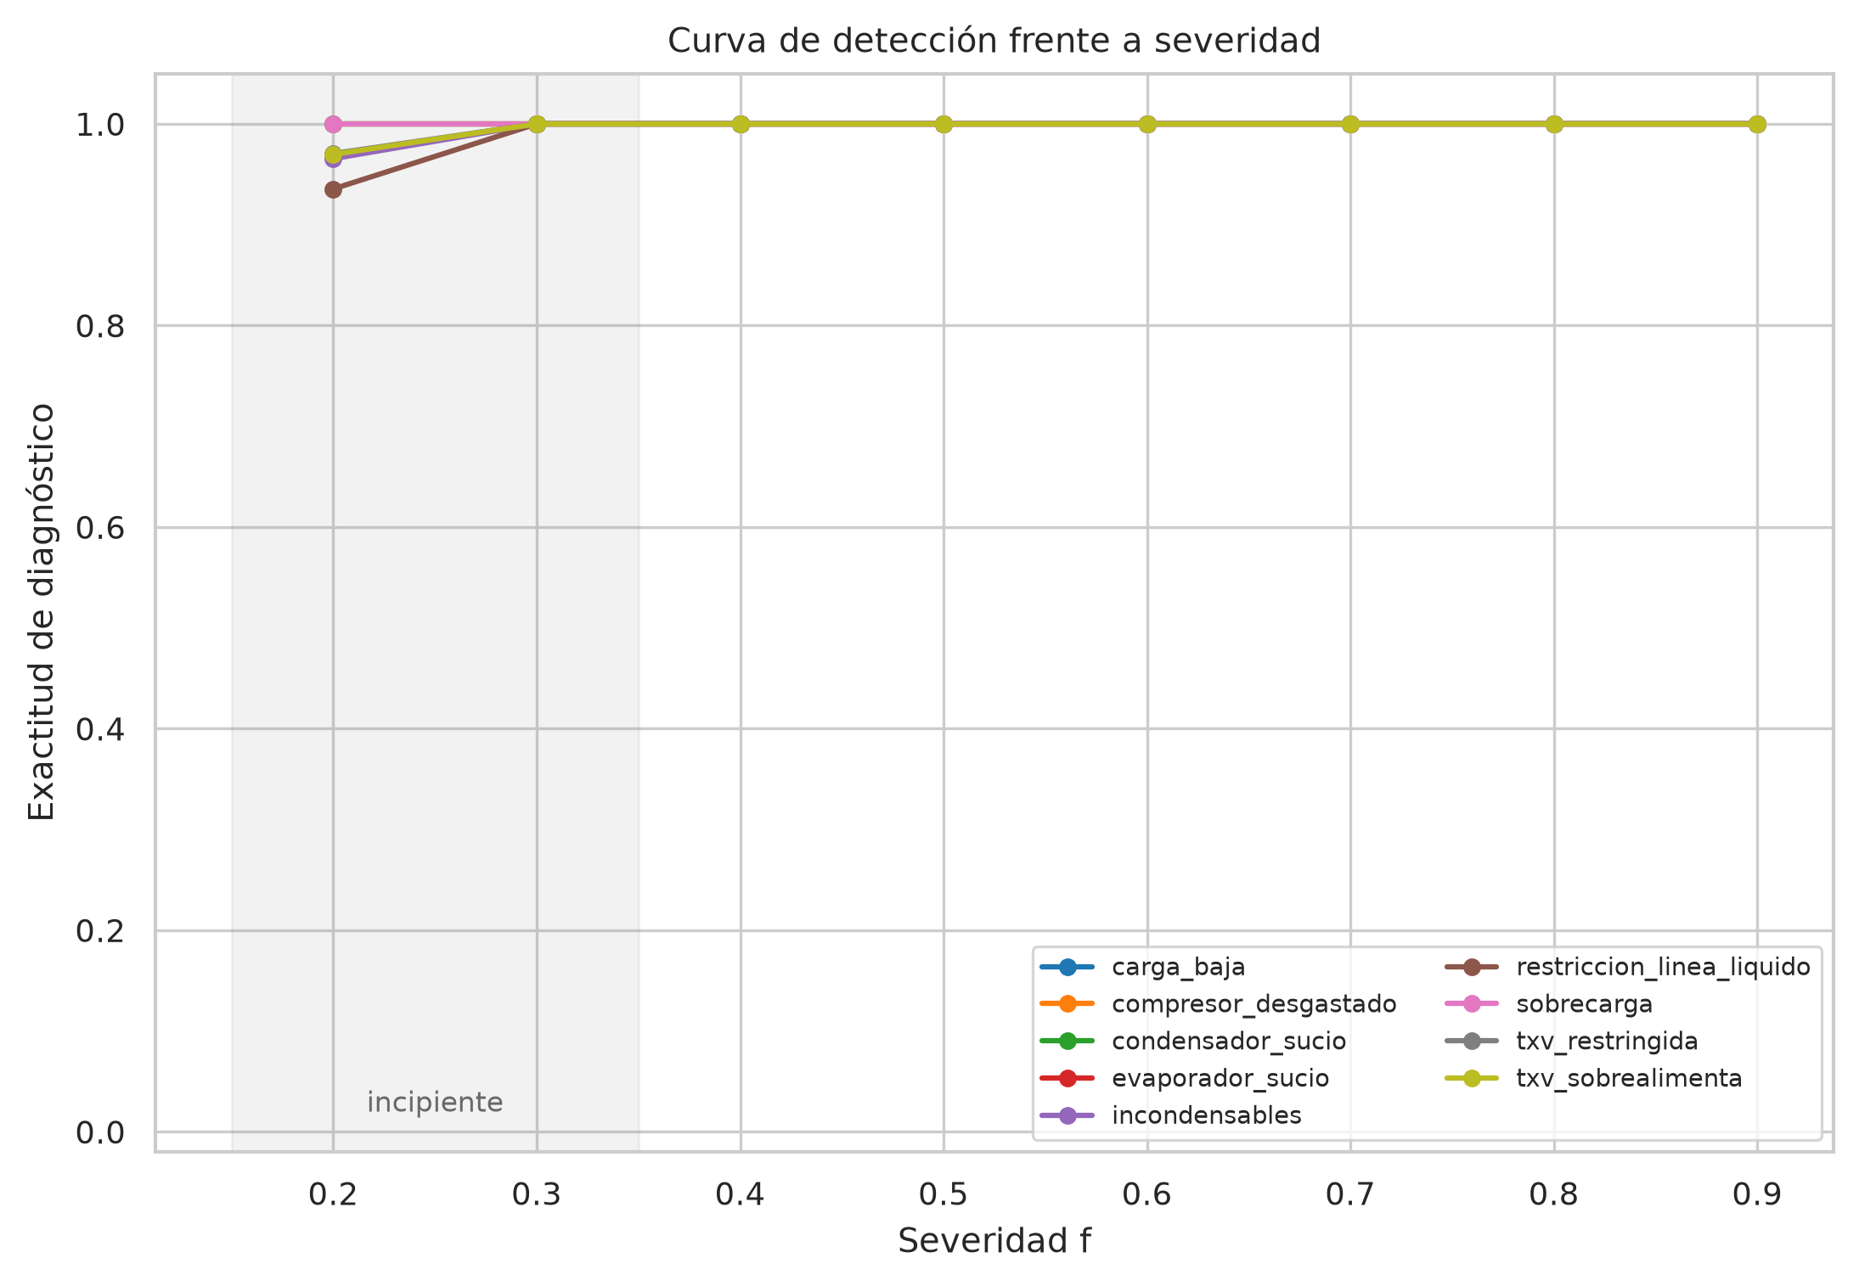

Figura 6. Sensibilidad al ruido de los instrumentos
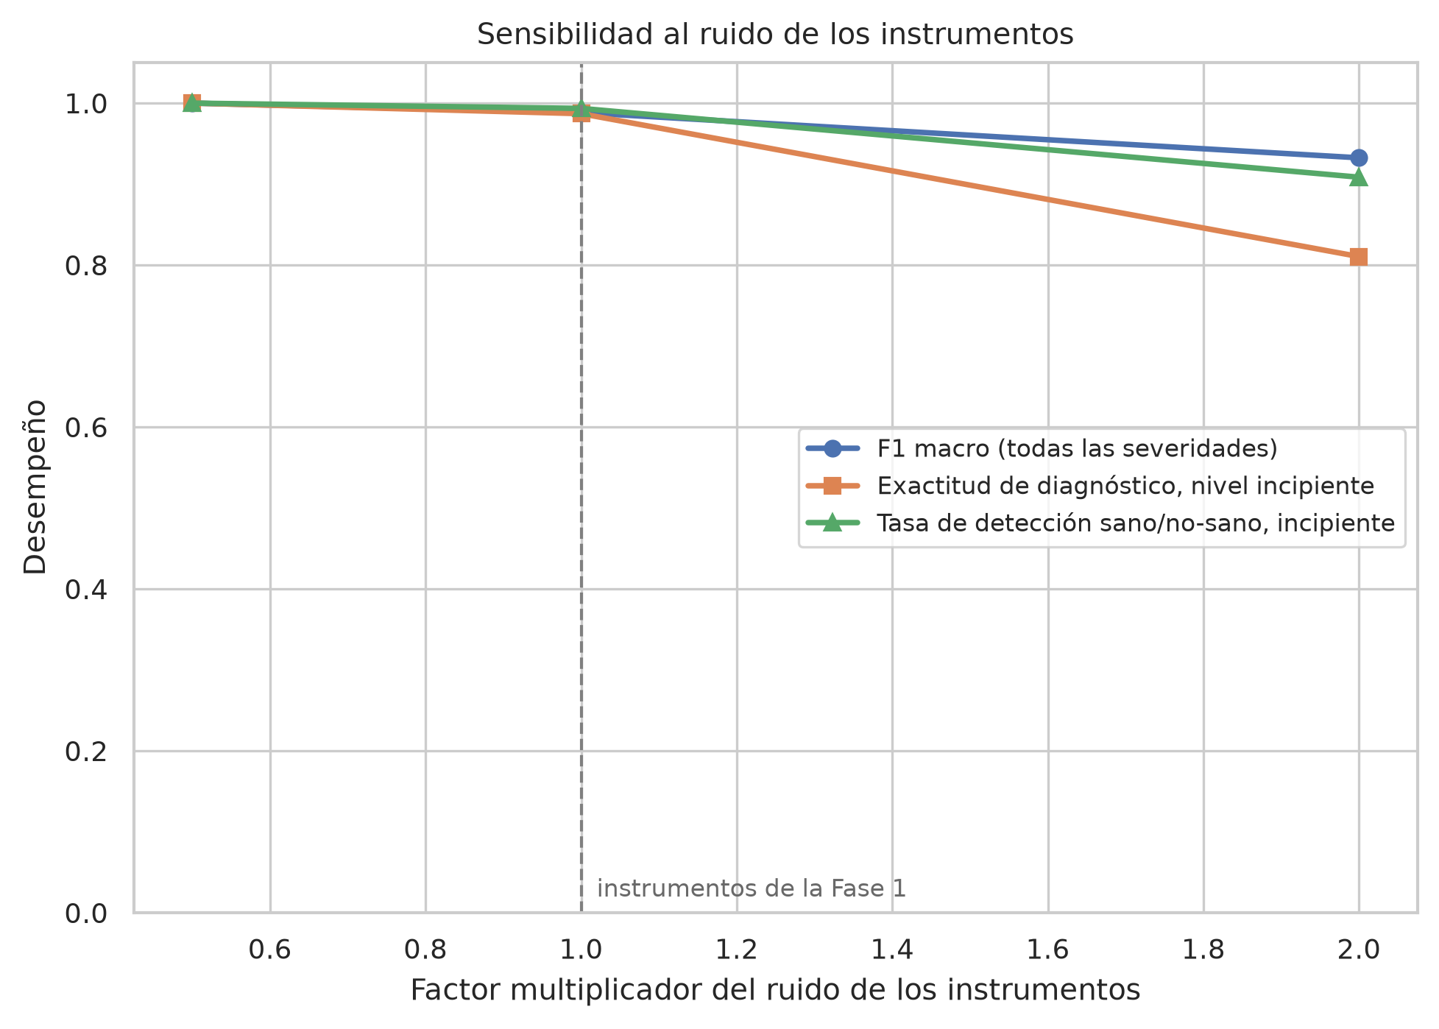

Figura 7. Mapa de firmas: residuo medio por clase
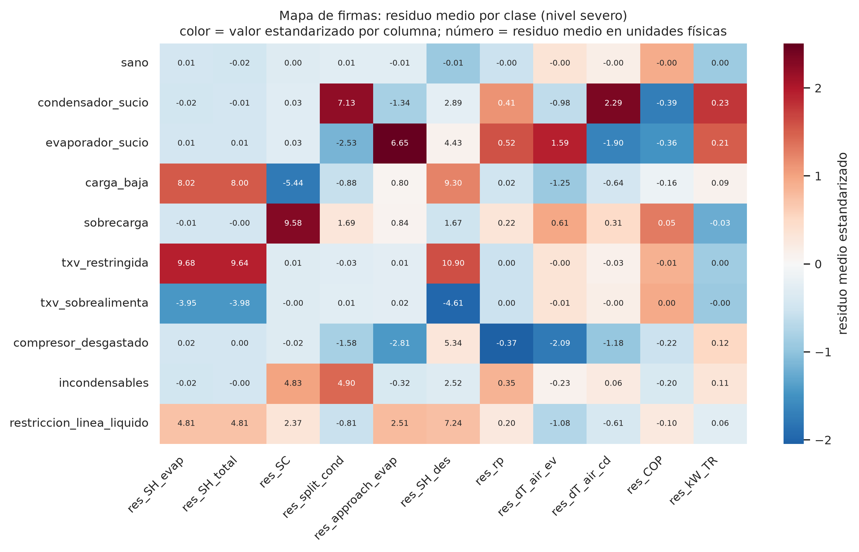

4. Contraste con la expectativa física
Para cada clase se compara el residuo que más la separa de la condición sana contra el residuo característico que predice la física del modo de falla. El contraste se hace por dos vías: el tamaño de efecto en los datos —|media(clase) − media(sano)| / desviación(sano)— y el residuo que un árbol de decisión uno-contra-sano elige en su raíz.
Clase | Esperado por física | Dominante en los datos | Puesto del esperado | Raíz del árbol
condensador_sucio | res_split_cond | res_split_cond | 1 | res_split_cond
evaporador_sucio | res_approach_evap | res_approach_evap | 1 | res_approach_evap
carga_baja | res_SC | res_SH_des | 4 | res_SH_evap
sobrecarga | res_SC | res_SC | 1 | res_SC
txv_restringida | res_SH_evap | res_SH_des | 3 | res_SH_evap
txv_sobrealimenta | res_SH_evap | res_SH_des | 3 | res_SH_des
compresor_desgastado | res_SH_des | res_SH_des | 1 | res_SH_des
incondensables | res_rp | res_split_cond | 3 | res_split_cond
restriccion_linea_liquido | res_SC | res_SH_des | 4 | res_SH_des
No se usó la importancia por permutación para este contraste: con un bosque de 300 árboles y once residuos correlacionados entre sí, permutar una sola característica apenas mueve la predicción porque el modelo se apoya en las demás, y el ranking queda dominado por el ruido. La figura 4 conserva la importancia por permutación global, que es la que pide la especificación.

5. Sensibilidad al ruido de los instrumentos
Responde a la pregunta «¿qué exactitud de instrumento hace falta para que esto funcione?», que es una pregunta de ingeniería, no de ciencia de datos. El factor 1,0 corresponde a la exactitud declarada de los instrumentos usados en campo en la Fase 1.
Factor de ruido | F1 macro | Diagnóstico incipiente | Detección incipiente
×0.5 | 1.0000 | 1.0000 | 1.0000
×1.0 | 0.9883 | 0.9869 | 0.9935
×2.0 | 0.9324 | 0.8105 | 0.9085

6. Modelo secundario de severidad
RandomForestRegressor entrenado solo con muestras con falla (7560 muestras). MAE en validación: 0.0246; R²: 0.9825. MAE en prueba: 0.0252; R²: 0.9813.
Sirve para priorizar la orden de trabajo: no es lo mismo un condensador con ensuciamiento incipiente que uno severo.

7. Referencias
- Bell, I. H., Wronski, J., Quoilin, S., & Lemort, V. (2014). Pure and pseudo-pure fluid thermophysical property evaluation and the open-source thermophysical property library CoolProp. Industrial & Engineering Chemistry Research, 53(6), 2498–2508.
- Breiman, L. (2001). Random forests. Machine Learning, 45(1), 5–32.
- Katipamula, S., & Brambley, M. R. (2005). Methods for fault detection, diagnostics, and prognostics for building systems — A review, Part I y Part II. HVAC&R Research, 11(1), 3–25 y 11(2), 169–187.
- Pedregosa, F., et al. (2011). Scikit-learn: Machine learning in Python. Journal of Machine Learning Research, 12, 2825–2830.
- Saito, T., & Rehmsmeier, M. (2015). The precision-recall plot is more informative than the ROC plot when evaluating binary classifiers on imbalanced datasets. PLOS ONE, 10(3), e0118432.
- Çengel, Y. A., & Boles, M. A. Termodinámica. McGraw-Hill.
- Çengel, Y. A., & Ghajar, A. J. Transferencia de calor y masa. McGraw-Hill.

